Памятка

Служба ранней помощи

Что такое ранняя помощь?
Ранняя помощь (раннее вмешательство) - это профилактическая помощь в преодолении физических и психических нарушений у детей до 3 лет.

Мы работаем для Вас и Ваших детей!
Мы не делаем ничего особенного.
Мы просто хотим дать ребенку то,
что умеем сами!

Цель работы службы:
-улучшение функционирования ребенка в естественных жизненных ситуациях
-повышение качества взаимодействия и отношений ребенка с родителями, другими непосредственно ухаживающими за ребенком лицами, в семье;
- повышение компетентности родителей и других непосредственно ухаживающих за ребенком лиц в вопросах развития и воспитания;
-включение ребенка в среду сверстников, расширение социальных контактов ребенка и семьи.
Как работает наша служба?
- Запрос семьи (принимает секретарь Службы)
- Первичный прием (прием документов и сбор информации о ребенке и его семье)
- Зачисление ребенка в службу
- Составление и реализация Индивидуальной программы помощи
- Оценка результатов и выход из программы раннего вмешательства.

Команда специалистов:
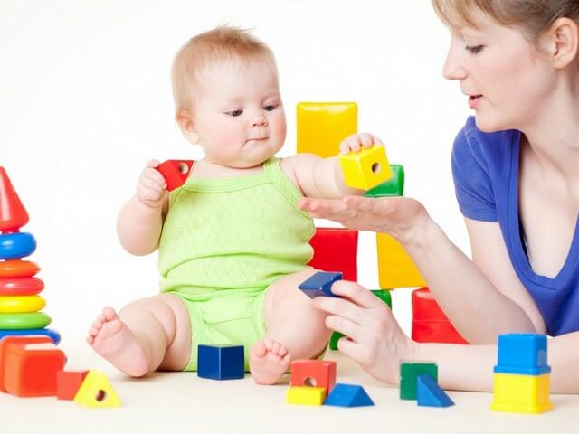
Руководитель службы: организация деятельности Службы
Администратор: прием первичного обращения, документов, запись на первичный прием
Учитель – дефектолог: содействие развитию у ребенка самообслуживания и бытовых навыков, развитие познавательной активности
Учитель-логопед: содействие развитию общения и речи ребенка
Педагог – психолог: психологическое консультирование, поддержка социализации ребенка.
Инструктор по адаптивной физкультуре: консультирует, оказывает помощь в развитии общей моторики ребенка, навыков самообслуживания, мобильности.
Служба ранней помощи создана при поддержке главы ГО Красноуфимск

